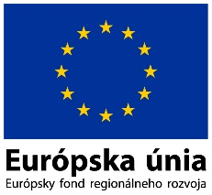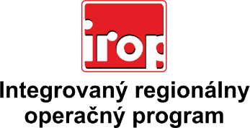

Zoznam odborných hodnotiteľov
Kód výzvy | Mená odborných hodnotiteľov
Výzva: IROP-PO1-SC11-2019-44  8. hodnotiace kolo | Ing. Radovan Červienka
 | Ing. Alexander Molnár

